Delprøve 2 - Karla og Hanna
Opgave 7
- Bestem f(4)
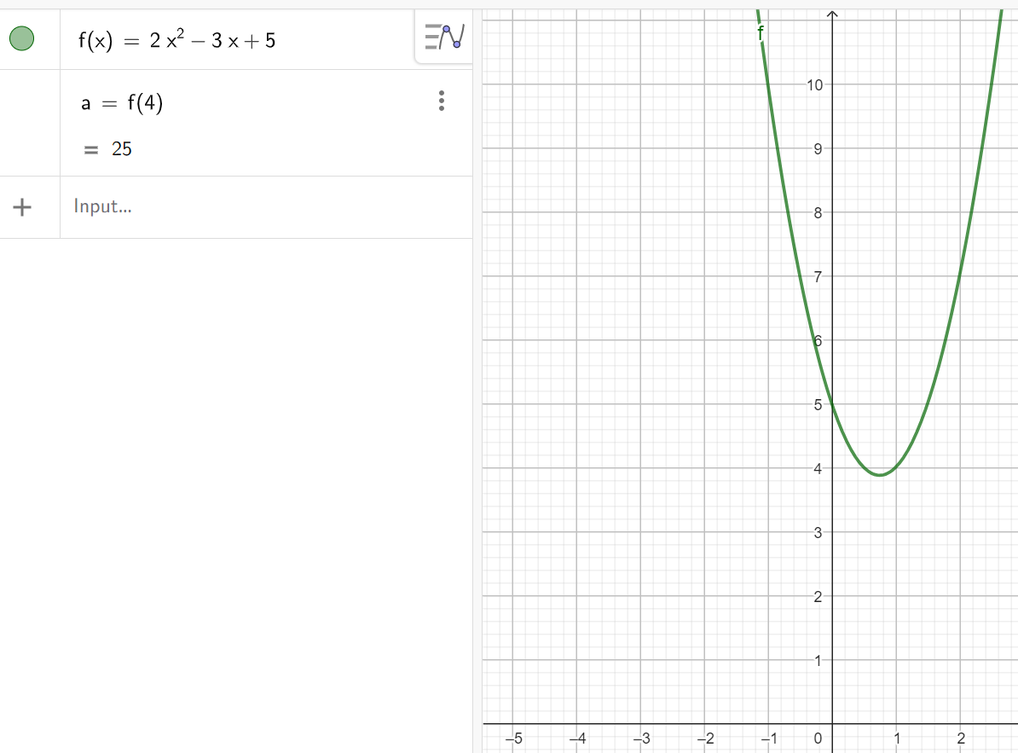
Dvs. at svaret er 25

- Bestem en ligning for tangenten til grafen for f i punktet P(1,f(1))
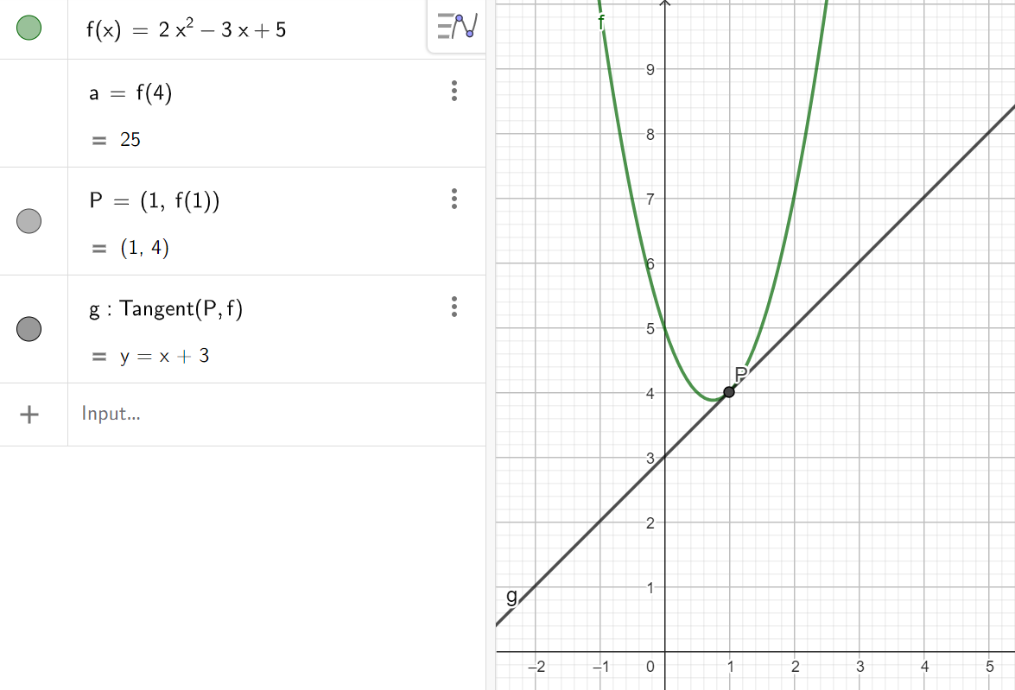
Dvs. at ligningen til tangenten i punktet er y=-x+3

Opgave 8
- Bestem koordinatsættet til AB
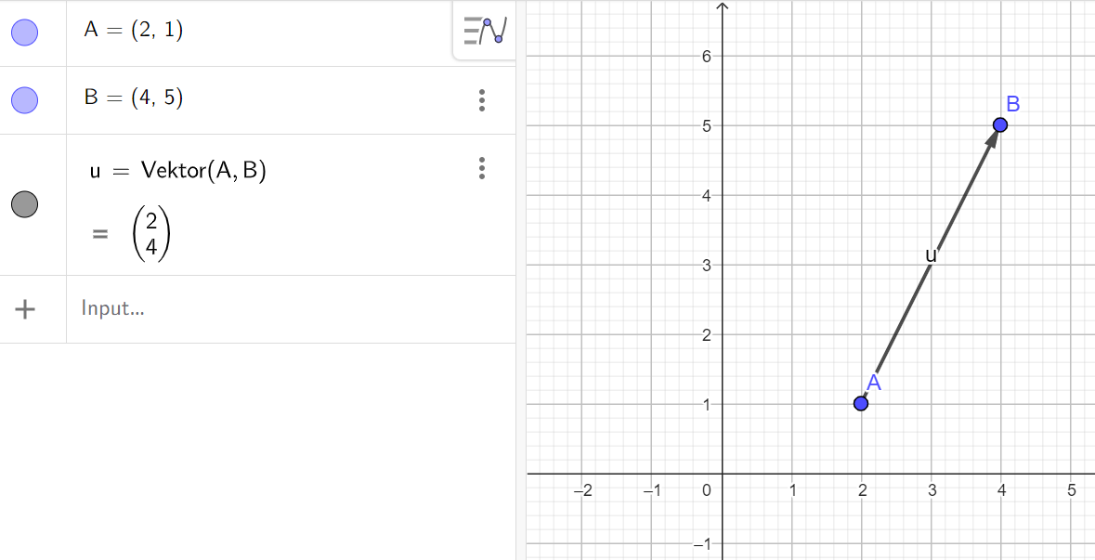
Dvs. at koordinatsættet er (2,4)
- Undersøg, om AB er parallel med linjen l
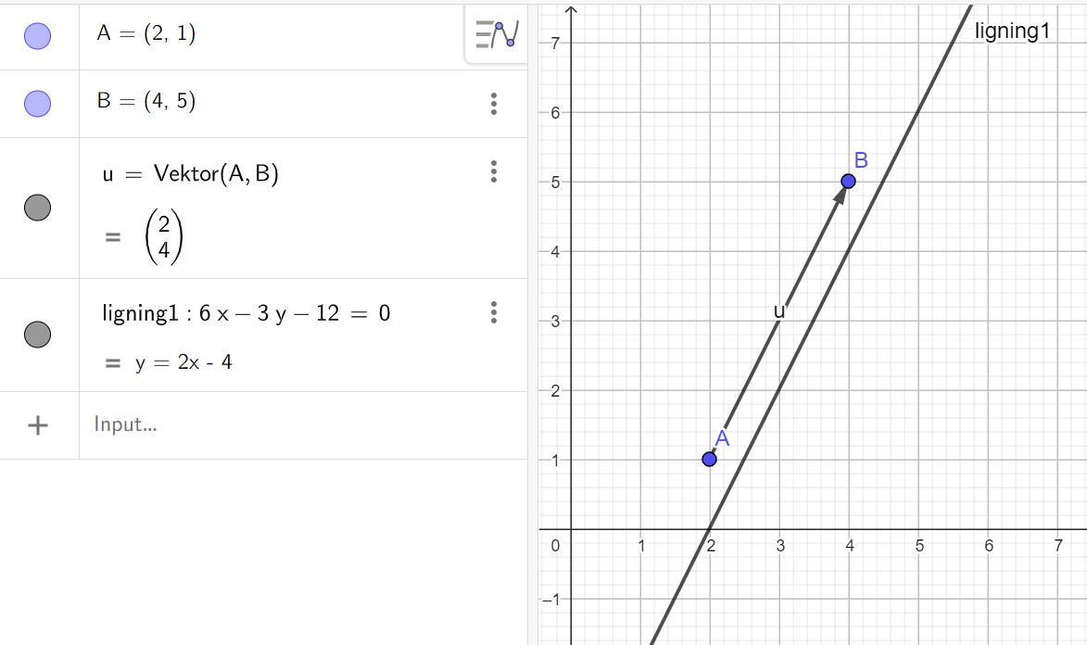
På GeoGebra kan vi se at linjerne er parallelle da de begge har hældningen 4

Opgave 9
- Tegn grafen for f(x)
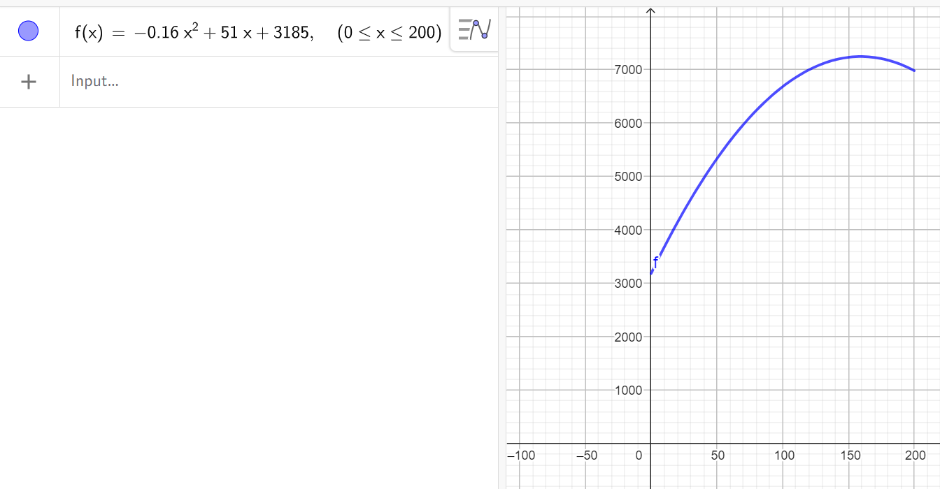b) Benyt modellen til at bestemme den gødningsmængde, der giver det maksimale kornudbytte.
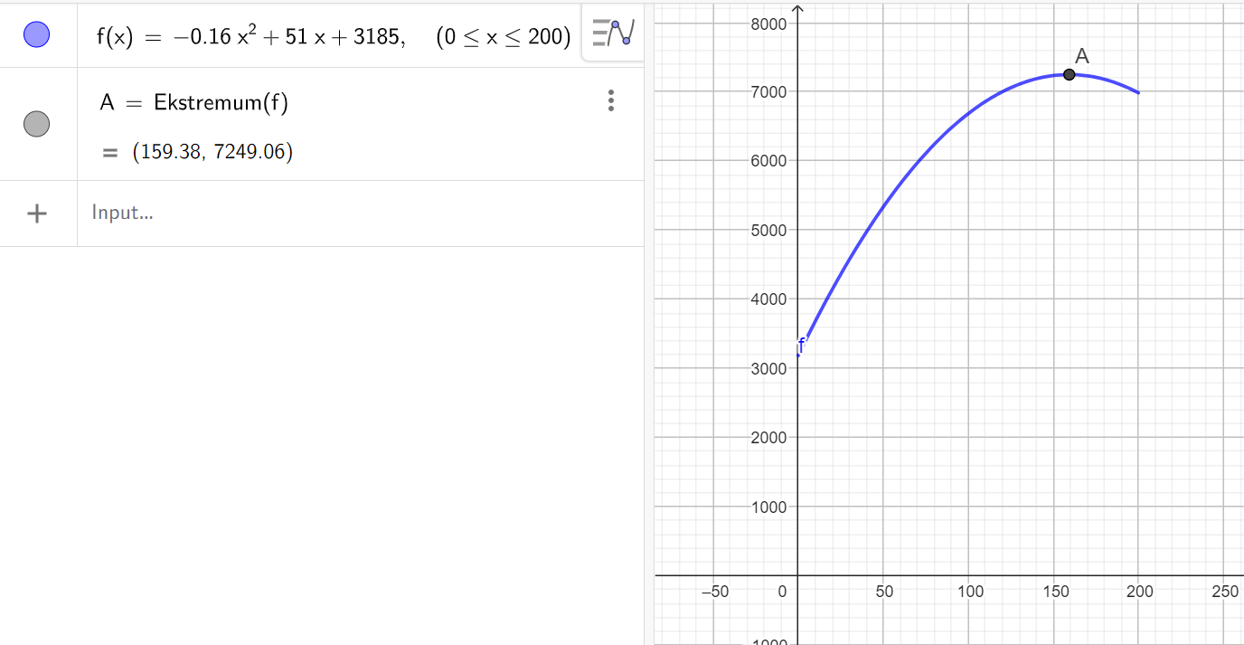
Dvs. at få maksimalt kornudbytte skal der 7249,06 kg gødningsmængde

Opgave 10
- Bestem et 95% konfidensinterval for øens andel af syvprikkede mariehøns
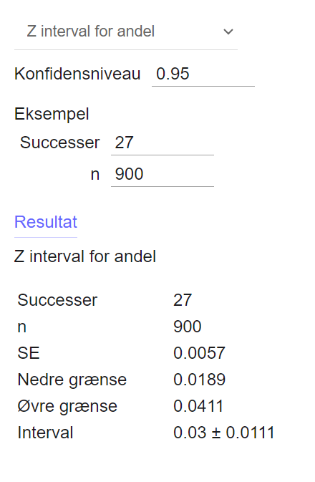
Da 3% ligger inde for grænserne: nedre 1,89% og øvre 4,11% er der ingen belæg for ændring

- Afgør ud fra stikprøven om øens andel af syvprikkede mariehøns har ændret sig signifikant.
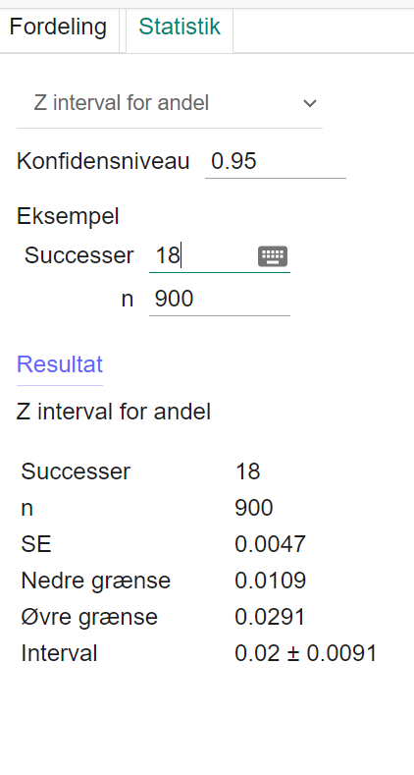
Den har ikke ændret sig signifikant da intervallet ligger inde for det andet interval
Opgave 11
- Bestem omkredsen af trekant ABC
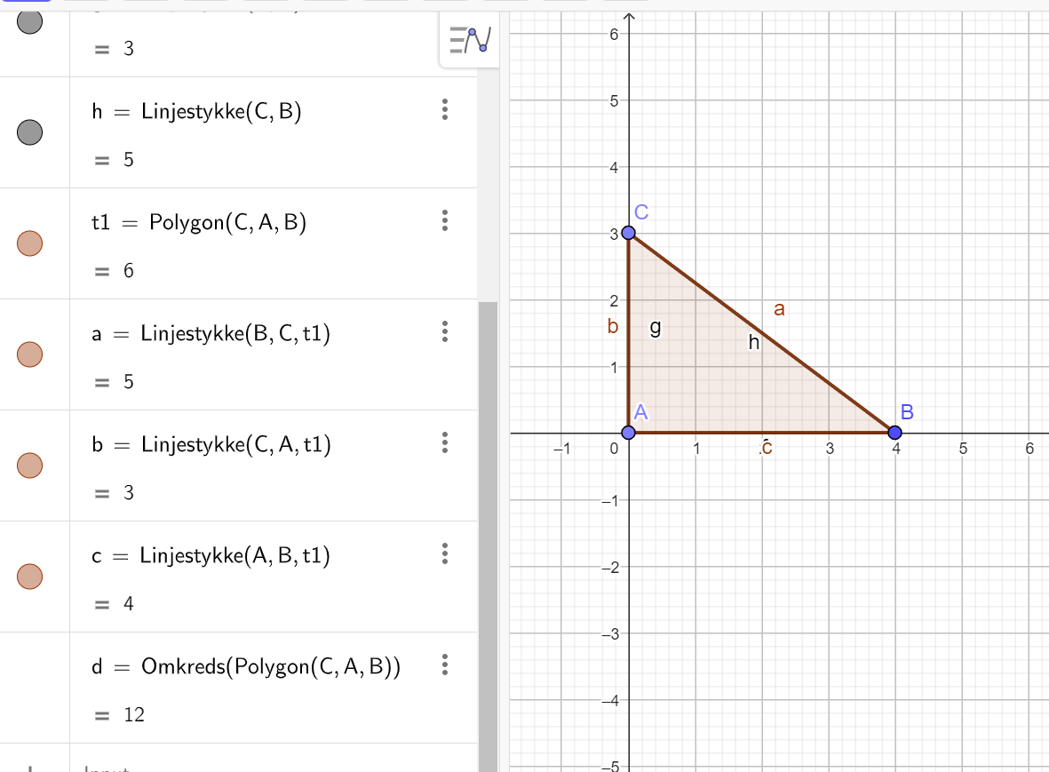
Omkredsen af trekanten er 12
- Bestem kvadratets sidelængde

Da man har brugt 12 cm af snoren til trekanten må der være 18 cm tilbage til kvadratet. 18 delt i 4 må være sidelængden og er lig med 4,5
Dvs. at x = 4,5

Opgave 12
- Løs ligningen f(x)=0
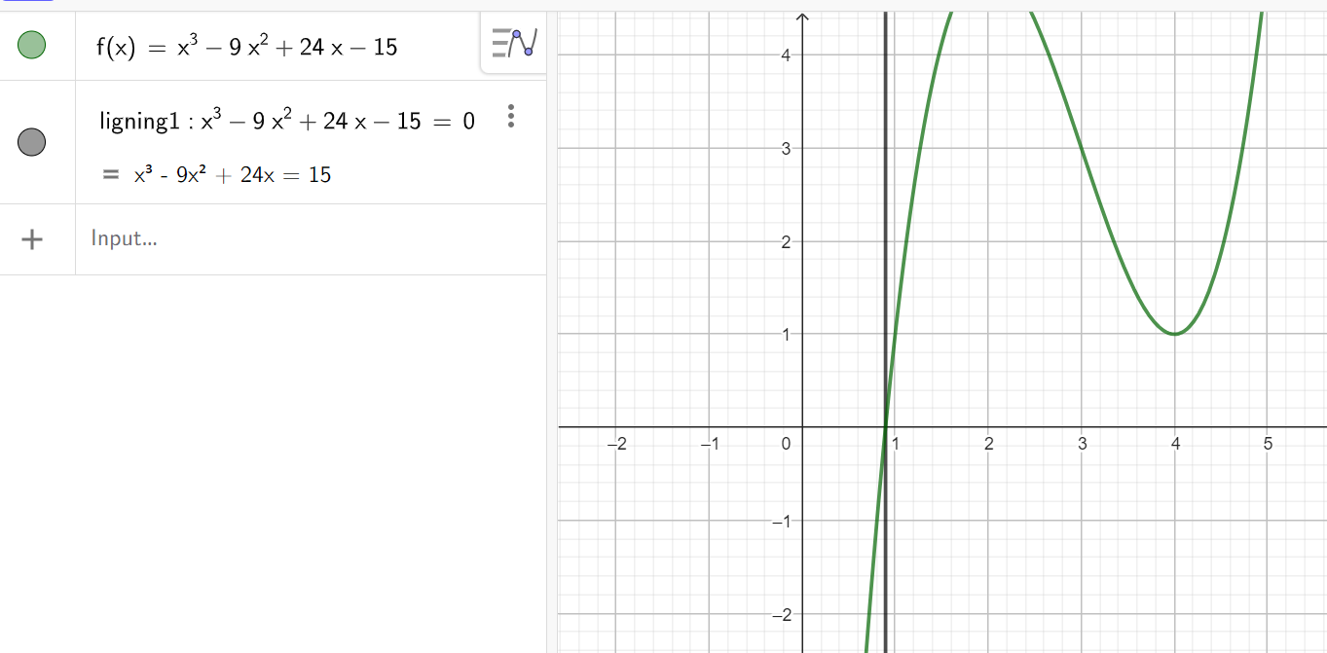
Dvs. at svaret er x³-9x²+24x=15

- Bestem monotoniforholdene for f
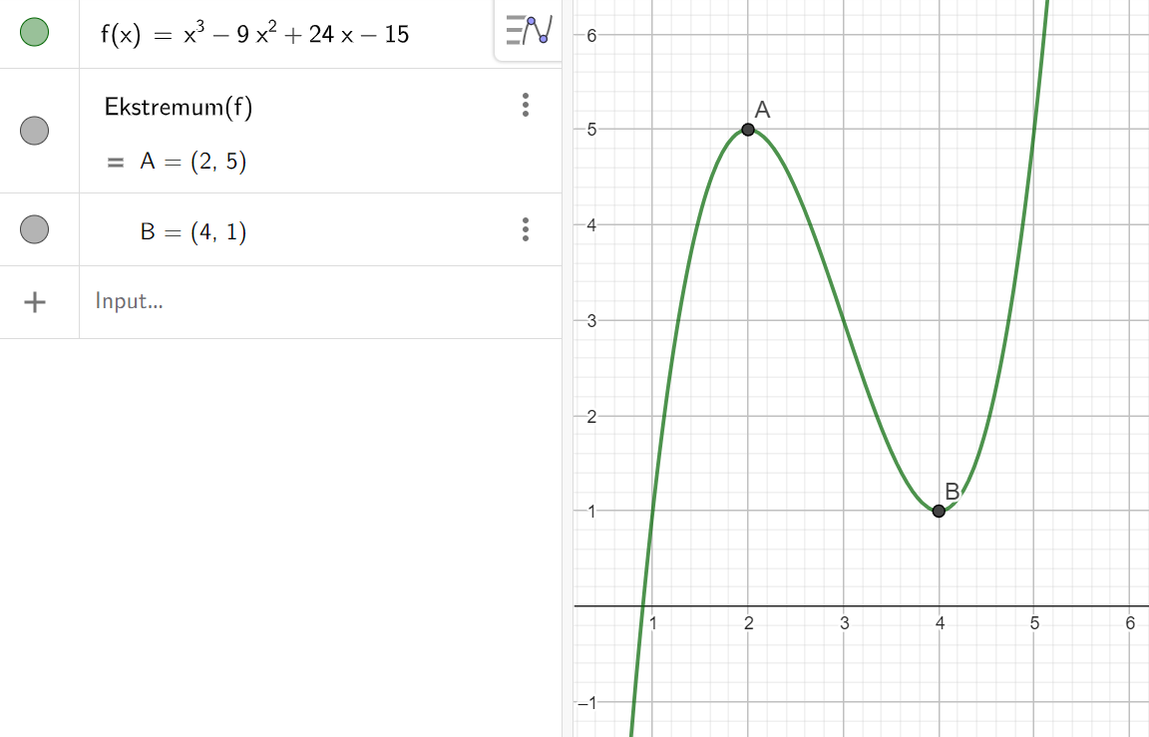
voks$\left]-∞;2\right]$
aft $\left[2;4\right]$
voks $\left[4;∞\right[$

- Bestem den anden værdi af k
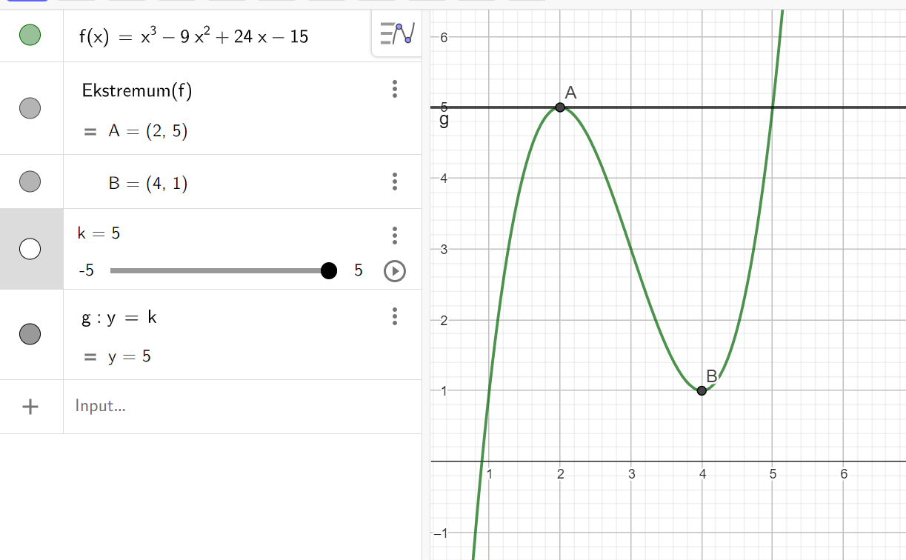
Dvs. at det andet sted hvor k skærer grafen to gange har k værdien 5.

Meger fin besvarelse

